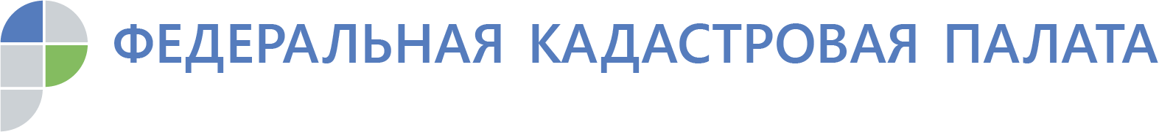
Горячая линия по вопросам противодействия коррупции пройдет в Кадастровой палате
04 октября с 10 до 12 часов будет работать «горячая» телефонная линия филиала Кадастровой палаты по Вологодской области по вопросам противодействия коррупции.
В рамках горячей телефонной линии граждане могут задать интересующие их вопросы:
- что такое конфликт интересов?
- какая ответственность предусмотрена за дачу взятки?
- можно ли привлечь к ответственности за ложное сообщение о факте коррупции?
- какие требования предъявляются к сотрудникам Кадастровой палаты?
Звонки будут приниматься по номеру телефона 8(8172) 57-26-67.
Ждем Ваших звонков!

Кадастровая палата по Вологодской области
Тел. 8 (8172) 57-26-72
press@35.kadastr.ru

